Частное учреждение образование

«Колледж бизнеса и права»

ЛАБОРАТОРНАЯ РАБОТА №7

по практике по учебной дисциплине КПиЯП

Т.091.019

Руководитель проекта (Е.Н. Коропа )

Учащийся (А.С. Самойлов )

2022

Задание 1

ЗАДАНИЯ:

1 Запишите регулярное выражение для номера телефона любого мобильного оператора РБ

2  Запишите регулярное выражение для регистрационного номера автомобиля в  г.Минске

 (7 регион)

***Задания***. Запишите регулярное выражение, соответствующее:

1. дате в формате дд.мм.гг или дд.мм.гггг

2. времени в формате чч.мм или чч:мм

3. целому числу (со знаком и без)

4. вещественному числу (со знаком и без, с дробной частью и без, с целой частью и без)

Код программы

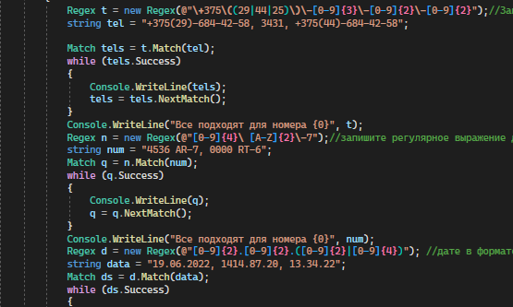

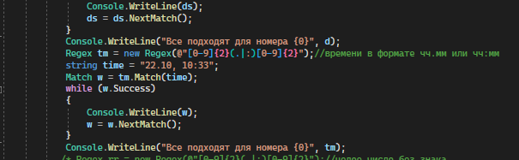

Код программы

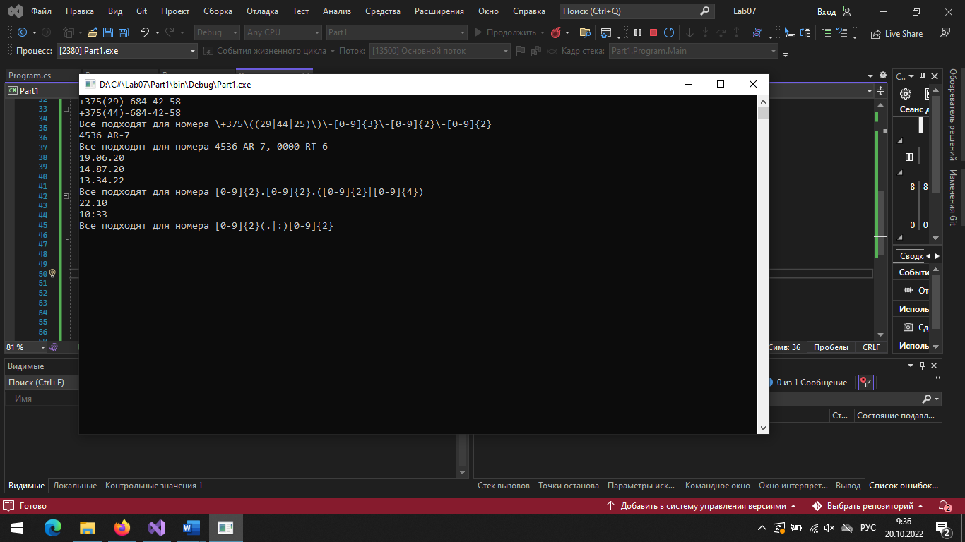

Задание 2

***Задание***. Измените программу так, чтобы можно было определить, содержится в тексте дата в формате  дд.мм.гг.

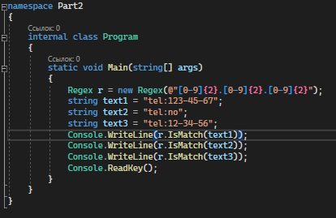

Результат программы

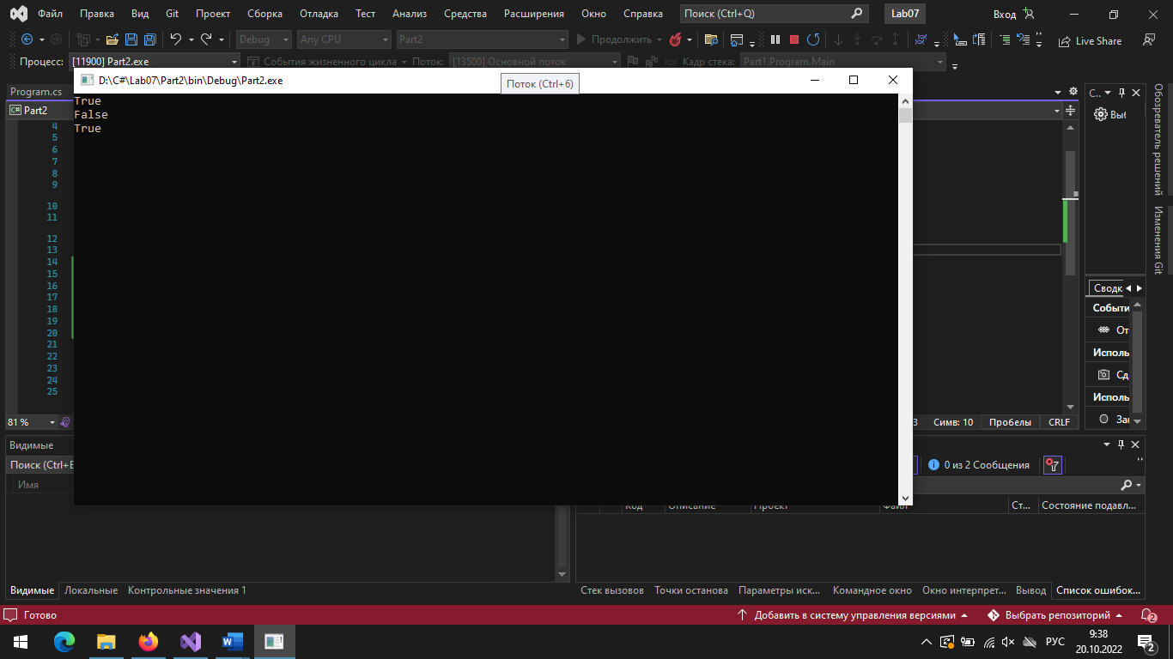

Задание 3

***Задание***. Измените программу так, чтобы на экран дополнительно выводилось количество найденных чисел.

Код программы

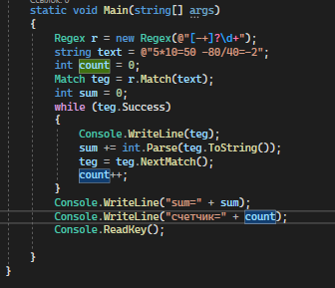

Код программы

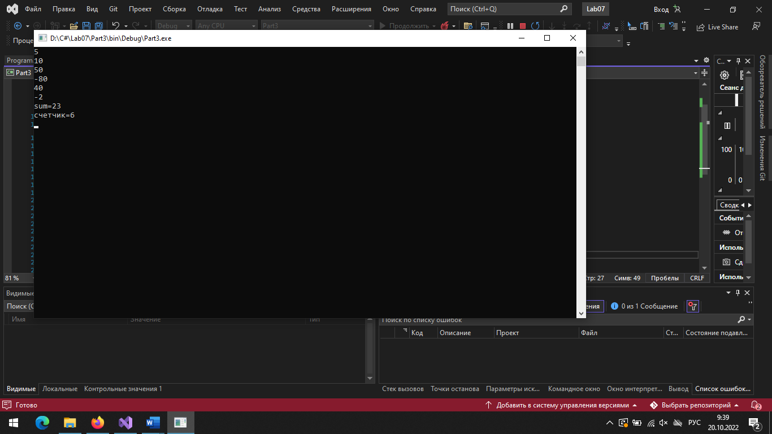

Задание 4

***Задание***. Измените программу так, чтобы шестизначные номера заменялись на семизначные добавлением 0 после первых двух цифр. Например, номер 12-34-56 заменился бы на 120-34-56.

Код программы

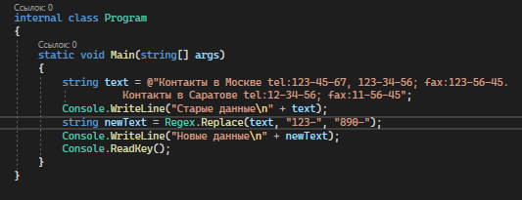

Код программы

Задание 5

В сообщении может содержаться дата в формате дд.мм.гггг. В заданном формате дд –целое число из диапазона от 1 до 31, мм – целое число из диапазона от 1 до 12, а гггг –6 целое число из диапазона от 1900 до 2010 (если какая-то часть формата нарушена, то данная подстрока в качестве даты не рассматривается). Выведите на экран все даты,

которые относятся к текущему году.

Код программы

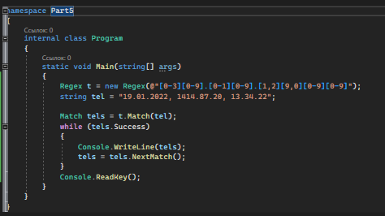

Результат программы

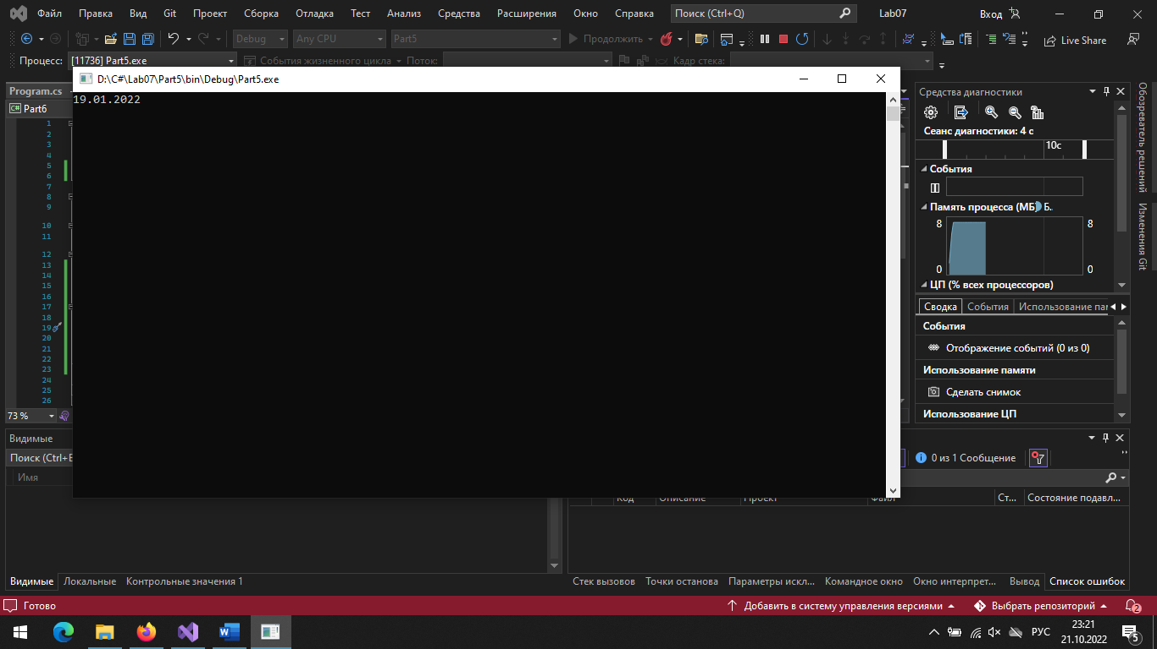

Задание 6

В сообщении может содержаться время в формате чч:мм:сс. В заданном формате чч –целое число из диапазона от 00 до 24, мм и сс – целые числа из диапазона от 00 до 60 (если какая-то часть формата нарушена, то данная подстрока в качестве даты не рассматривается). Преобразуйте каждое время к формату чч:мм, применив правило

округления до целого числа минут.

Код программы

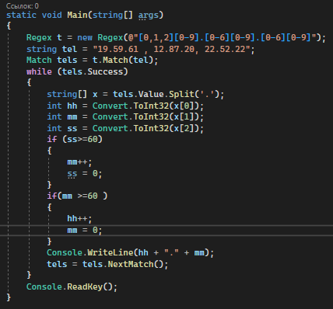

Результат программы

